ĐẠI HỌC BÁCH KHOA HÀ NỘI  
**TRƯỜNG CÔNG NGHỆ THÔNG TIN VÀ TRUYỀN THÔNG**

**BÁO CÁO**

Hệ phân tán

***LAB 02 thực hành***

Sinh viên thực hiện: **Nguyễn Thanh Hà**

Mã số sinh viên: **20210298**

Giảng viên: **TS. Trần Hải Anh**

*Hà Nội, 11 – 2024*

Câu hỏi 1: Tệp nào vừa xuất hiện trong thư mục ChatRoomApp? Nó được sử dụng để làm gì?

- Tệp package.json xuất hiện nó được sử dụng để định nghĩa chi tiết thông tin cho project

- Lưu thông tin “name”, “version”, “description”, “main”, “scripts”, “author”, “license”, “dependencies”.

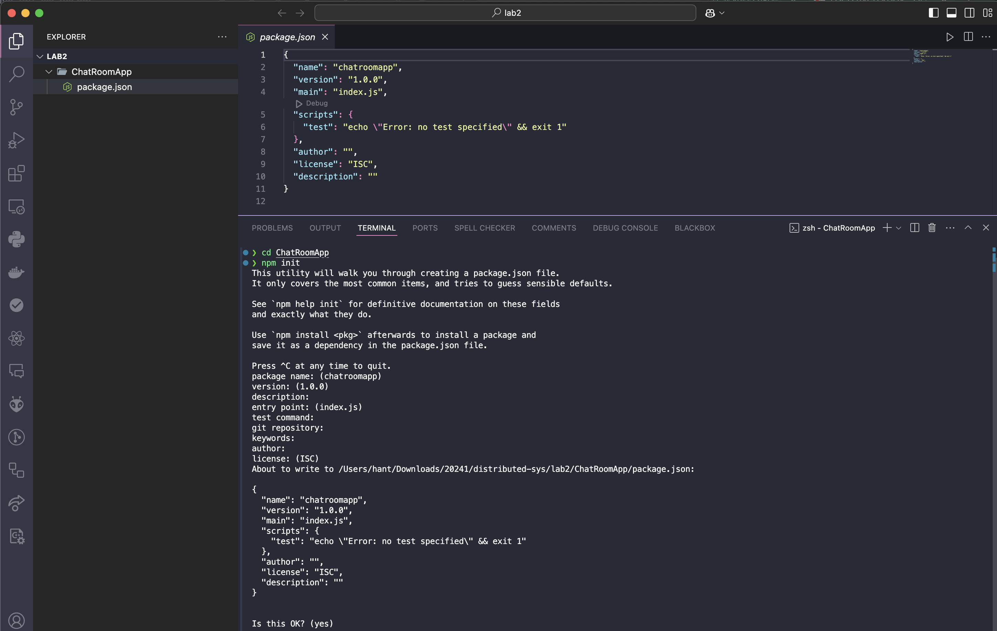

Câu hỏi 2: Mở trình duyệt và gõ vào đó địa chỉ http://localhost:3000, bạn sẽ nhận được thông điệp gì?

- Thông điệp “hello world”.

Câu hỏi 3: Bạn hãy thử reload (Ctrl-R) lại trình duyệt. Bạn có nhìn thấy gì mới xuất hiện trên cửa sổ không? Nếu không có gì xuất hiện hết thì là vì sao?

- Không hiện gì mới cả.

- Không hiện vì chỉ cài đặt socket.io cho server chứ chưa cài đặt socket.io cho client.

Câu hỏi 4: Refresh trang localhost:3000, bạn nhìn thấy thông điệp nào?

- Thấy thêm một dòng *“New user connected”* trên Console.

Câu hỏi 5: Bây giờ bạn hãy thử gõ gì đó lên một tab. Cùng lúc đó, nhìn sang tab khác của người dùng khác, bạn thấy gì?

- Thấy “*Anonymous is typing a message...”*.